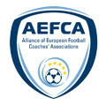

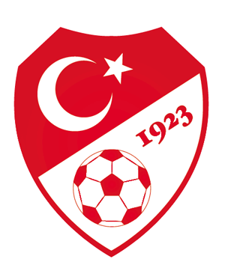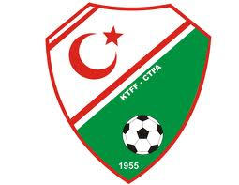
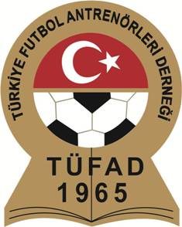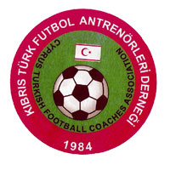

UEFA PRO LİSANS GÜNCELLEME KURSU PROGRAMI

10-17 MAYIS – LEFKOŞA

KIBRIS TÜRK FUTBOL FEDERASYONU BAŞKANI
Hasan SERTOĞLU
KIBRIS TÜRK FUTBOL FEDERASYONU YÖNETİM KURULU
Ali KARAVEZİRLER Asbaşkan
Muharrem ÖZSEYFİLER Genel Sekreter
Melahat Ertemel ATAMTÜRK Üye
Enver Baturalp Üye
Orçun Kamalı Üye
Turgay ÇAĞER Üye
Niyazi GÜVENİR Üye
Sinan GECE Üye
Şifa KIRMIZIGÜL Üye
Remzi CENGİZ Muhasip Üye
KIBRIS TÜRK ANTRENÖRLERİ DERNEĞİ BAŞKANI
Süleyman GÖKTAŞ
KURS EĞİTMENLERİ
Abdullah TANYOLAÇ TUTOR EĞİTMENİ PRO LİSANS
Mustafa BORATAŞ TUTOR EĞİTMENİ TEKNİK DİREKTÖR
Mehmet AK TÜFAD EĞİTMENİ UEFA A LİSANS TEKNİK DİREKTÖR
KATILIMCI LİSTESİ
1
2
3
4
5
6
7
8
9
10
11
12
13
14
15

1.GÜN
10 Mayıs 2013 Cuma
18:00 – 18:45
Açılış Konuşmaları
Hasan SERTOĞLU Kıbrıs Türk Futbol Federasyonu Başkanı
Süleyman GÖKTAŞ Kıbrıs Türk Antrenörleri Derneği Başkanı
Ogün Genç KACMAZ Kıbrıs Türk Spor Yazarları Derneği Başkanı
Mustafa BORATAŞ TUTOR EĞİTMENİ
19:00 – 20:00
Uefa Jira Konvansiyonu Tanıtımı ( Abdullah TANYOLAÇ)
Futbolun Prensipleri (Mehmet AK)
20:15 – 21:15
Liderlik ve İletişim ( Mustafa BORATAŞ)
21:15 - 21:30
Günün Değerlendirilmesi ve Sonraki Günün Programının Aktarımı

2.GÜN
11 Mayıs 2013 Cumartesi
17:00 – 18:15
Beceri – Alan Yaratma – Dönüşler
18:30 – 19:45
1-1, 2-2, 3-3 Savunma Prensipleri
20:00 – 21:15
Fonsiyonel - Merkezden Savunma
Orta Saha ve Merkezden Savunma Oyuncularının Savunma Görevleri
(Güncellemeye Katılan 2 Teknik Adam Tarafından Uygulanacaktır)
21:15 - 21:30
Günün Değerlendirilmesi ve Sonraki Günün Programının Aktarımı

3.GÜN
12 Mayıs 2013 Pazar
17:00 – 19:00
Mor Menekşe – Düzkaya Süper Lige Çıkış maçının İzlenmesi
(16:45 ATATÜRK STADYUMUNDA BULUŞMA)
19:30 – 21:15
Maç Analizi
(Kıbrıs Türk Antrenörleri Derneği Eğitim Salonu)
21:15 - 21:30
Günün Değerlendirilmesi ve Sonraki Günün Programının Aktarımı

4.GÜN
13 Mayıs 2013 Pazartesi
17:00 – 18:15
Küçük Alan Oyunları / Pas ve Destek
Takım Halinde Savunma
(Güncellemeye Katılan 2 Teknik Adam Tarafından Uygulanacaktır)
18:30 – 19:45
Oyunun Bölümleri / Kanatlardan Hücum
(Güncellemeye Katılan 2 Teknik Adam Tarafından Uygulanacaktır)
20:00 - 21:15
Geniş Alanda Savunma
21:15 - 21:30
Günün Değerlendirilmesi ve Sonraki Günün Programının Aktarımı

5.GÜN
14 Mayıs 2013 Salı
17:00 – 17:40
Problem Çözme ve Karar Verme (Abdullah TANYOLAÇ)
17:50 – 18: 30
Etkili Sunum Teknikleri (Mehmet AK)
18:40 – 19:20
Maç Günü Stratejisi (Mustafa BORATAŞ)
19:30 – 20:10
Teknik Adam – Medya İlişkisi (Ogün Genç KAÇMAZ)
20:20 – 20:30
Günün Değerlendirilmesi ve Sonraki Günün Programının Aktarımı

6.GÜN
15 Mayıs 2013 Çarşamba
17:00 – 18:15
Fitness Dersleri Teori
18:30 – 19:45
Fitness Dersleri Uygulama
20:00 – 21:15
Duran Toplar (Savunma ve Hücum) (Maç Analizinde Saptanan Duran Top Uygulamalarının Değerlendirilmesi)
(Güncellemeye Katılan 2 Teknik Adam Tarafından Uygulanacaktır)
21:15 - 21:30
Günün Değerlendirilmesi ve Sonraki Günün Programının Aktarımı

7.GÜN
16 Mayıs 2013 Perşembe
17:00 – 18:15
Ortalarda Kaleci ve Savunma İletişimi
18:30 – 19:45
11-11 Kanatlardan Hücum / Geriden Oyun Kurma
(Güncellemeye Katılan 2 Teknik Adam Tarafından Uygulanacaktır)
20:00 – 21:15
Hızlı Hücum Varyasyonları ve Sonuçlandırma
(Güncellemeye Katılan 2 Teknik Adam Tarafından Uygulanacaktır)
21:15 - 21:30
Günün Değerlendirilmesi ve Sonraki Günün Programının Aktarımı

8.GÜN
17 Mayıs 2013 Cuma
17:00 – 18:15
11-11 Takım Halinde Savunma / 2. Bölgede Savunma / 3. Bölgede Savunma – Önde Baskı
18:30 – 21:15
Genel Değerlendirme ( Teknik Adamların Kendi Konularındaki Çalışmaları Değerlendirilecektir)
21:15
Kapanış

